Univerza v Ljubljani
Filozofska fakulteta
Oddelek za arheologijo

Figalija, Apolonov tempelj

Borovnica, 2011 Anja Švigelj
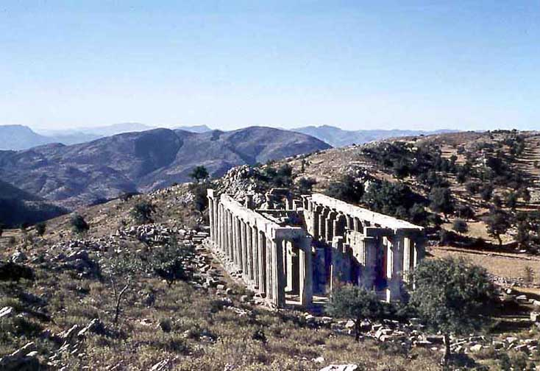
Slika 1: Tempelj Apolona Epicuriusa
Vir: rolfgross.dreamhosters.com

Klasični dorski tempelj z najdišča Bassae v Figaliji je posvečen Apolonu Epikuriusu (Ducati, 1939, 348). Arhitekt Iktinos ga je zgradil med leti 430 in 400 pr.n.št (Cooper 1996, 5). Zaradi svoje odmaknjenosti je dobro ohranjen, leži namreč na več kot 1000 m nadmorske višine (Ducati 1939, 347).
Prepoznamo štiri gradbene faze, od katerih je najstarejša t.i. arhajski Apolon I iz 7. stoletja pr.n.št (Cooper 1996, 6).
Pri gradnji klasične stavbe je bil uporabljen lokalni apnenec in uvoženi marmor (Cooper 1996, 8).
Posebnost templja je ta, da kot edina antična stavba združuje vse tri steberne rede – jonskega, dorskega in korintskega. (odysseus.culture.gr)
V celi je notranje jonsko stebrišče obdajalo en sam marmornat korintski steber (Cooper 1996, 10), ki velja za najstarejšega (whc.unesco.org). Dorski stebri so na zunanji strani.
Streha je bila večinoma kasetirana – marmornata (Cooper 1996, 9).
Friz z notranje strani cele prikazuje boje med Amazonkami in Grki ter Lepiti in Kentavri. Vključeval naj bi tudi metope z dorskega friza. Zdaj se nahaja v Britanskem muzeju, nekaj fragmentov pa je še v Atenskem muzeju. (www.britishmuseum.org.)
Sam tempelj je v procesu restavriranja in je od leta 1987 zaščiten z velikim šotorom. Od leta 1986 pa je kot prva grška znamenitost na UNESCOvem seznamu kulturne dediščine (www.worldheritagesite.org).

VIRI:

COOPER, F. A. 1996, The temple of Apollo Bassitas. Volume 1. The Architecture.
- Princeton, New Jeresy.
DUCATI, P. 1939, L'arte classica – Torino.

whc.unesco.org. (23. maj 2011)
odysseus.culture.gr (23. maj 2011)
www.worldheritagesite.org. (24. maj 2011)
www.britishmuseum.org. (24. maj 2011)

SLIKE:

Slika 1: Tempelj Apolona Epicuriusa
Vir: rolfgross.dreamhosters.com

